Enlace: http://www.larepublica.net/app/cms/www/index.php?pk_articulo=50076

Lunes 29 de Agosto, 2011


• Baja en precios, cambio de plazos o instrumentos afectaría rendimientos de las operadoras
Pensiones podrían ser golpeadas por recesión en EE.UU.
• Mayor peligro radica en reacciones del mercado doméstico
Aunque solo el 2% de las inversiones del Régimen Obligatorio de Pensiones (ROP) está fuera de Costa Rica, la incertidumbre sobre si Estados Unidos vuelva a estar en recesión, la generalizada baja de tasas y la volatilidad de los mercados internacionales sí podrían golpear los rendimientos de estos fondos para los que cotizan miles de costarricenses.
En la pasada crisis internacional, nacida en EE.UU., el rendimiento anual promedio del ROP pasó de ser mayor al 10% en febrero de 2007 a ser -11% en noviembre de 2008.
En la actualidad la primera afectación que tienen los fondos de pensión con el desajuste de la economía del principal socio comercial de Costa Rica es una caída en el valor de su cartera, por la volatilidad del mercado.
De ese 2% que se invierte afuera la mayoría está en bonos con calificación AAA, que han visto bajas en sus precios “en los casos de fondos que invierten en bonos del tesoro, sus rendimientos se han visto afectados” dijo Juan Manuel Tirado, asesor de GWM Group.

Pero el mayor golpe estaría en la reacción del mercado interno, donde la mayoría de las operadoras de pensiones invierte el dinero que los afiliados depositan. Estos recursos se verían afectados si los otros inversionistas (individuales o institucionales), al ver la generalizada baja de tasas, tratan de cambiar sus títulos de corto plazo para comprar de largo plazo y amarrar la tasa menos mala. O si toman la decisión de vender títulos nacionales con tasas relativamente bajas para aprovechar oportunidades de inversión en papel de economías extranjeras en problemas (como Italia) que están pagando caro por sus bonos.
“Si esto sucede se daría una caída en los precios de los títulos de plazos menores. Los títulos a tasa básica podrían caer”, dijo José Manuel Arias, gerente de BAC Pensiones. Dada la posibilidad de libre transferencia anual de los afiliados y las bajas tasas a largo plazo, los fondos de pensión tienen una importante suma de dinero en el corto plazo, añadió.
Entre las señales del mercado está que el Banco Central redujo en 0,5% las tasas para sus depósitos electrónicos a más de nueve meses y cuenta con espacio para seguirlas reduciendo.
Lo anterior es porque a pesar de que la exposición internacional de los fondos de pensión costarricenses sea muy baja, una alta concentración en un país expone el desempeño y volatilidad de ese desempeño a estar altamente asociado a lo que le suceda al país. “Con ello se pierde la oportunidad de que, vía la diversificación, los riesgos se compensen y el desempeño pueda verse menos afectado”, explicó Edgar Robles, gerente de la Superintendencia General de Pensiones (SUPEN).
La semana pasada, Popular Pensiones, la entidad con mayor cantidad de cotizantes y activos, envió una nota para tranquilizar a sus afiliados, comunicando que sus políticas de inversión le permitieron mitigar exitosamente los efectos de la crisis internacional experimentada en el 2008, y la actualmente vivida.
“Subrayamos que esta estrategia sigue vigente y que la misma está fundamentada en políticas de riesgo muy bien estructuradas con las que trabajamos en Popular Pensiones, pensando siempre en la seguridad de los recursos de nuestros afiliados”, señaló Marvin Rodríguez, gerente general de la operadora.

Expertos reconocen que en casos de incertidumbre como el actual, el gestor de inversiones debe estar muy atento al mercado, saber moverse muy rápido en la toma de decisiones y sobre todo mantener muy bien informado al cliente final.
“Es casi convertirse en un piloto de fórmula uno, pero sabiendo que existen reglas muy claras para poder correr en estos circuitos”, detalla Tirado.
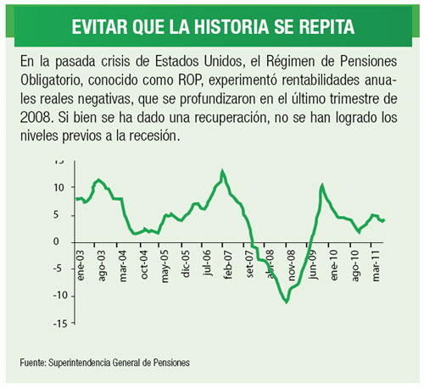
Carolina Acuña
cacuna@larepublica.net

